외국인에게 K-뷰티템을 추천해요
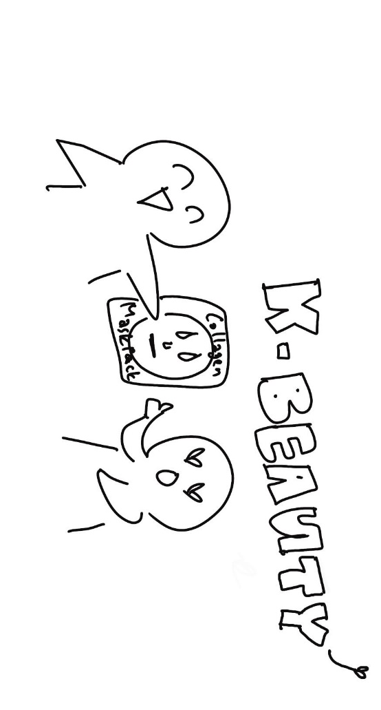
(1) 상황 설명
오랜만에 싱가포르 친구가 한국에 놀러왔어요. 이번에도 역시 친구가 가장 큰 관심을 갖는 쇼핑템은 K-뷰티 제품들이에요. 직장 동료들과 가족, 친구, 지인들의 부탁으로 친구는 이런저런 다양한 K-뷰티 제품을 구입하는 미션을 수행해야 해요. 친구와 함께 화장품 가게들이 모여 있는 명동 거리로 쇼핑을 나간 나는 추천템을 영어로 설명해주기로 합니다. 특히 지난번에 써보고 좋았던 콜라겐 마스크팩을 추천했더니 친구는 마음에 들었는지 마스크팩으로만 선물하겠다고 하네요.
챗GPT, 오늘은 친구가 화장품 고르는 걸 도와주도록 하자!

(2) 프롬프트 레시피
(전략)
Yes, I understand the rules.

네, 규칙을 이해했습니다.
지금부터 K-뷰티템 구입을 주제로 한 대화를 시작하겠습니다. 현재 장소는 명동의 화장품샵이며, 당신은 나의 싱가포르인 친구로 한국에 놀러와 화장품을 구입하고 있습니다. 이제 당신이 내 싱가포르인 친구 레이첼(Rachel)이 되어 대화를 시작해주세요.
Which Korean beauty product fascinates you?

K-뷰티템 중에서 네가 특별히 좋아하는 제품이 있어?

(3) 회화 예시
This produce is one of my favorite to moisturize your skin.

이 제품이 내가 수분 보충용으로 제일 좋아하는 아이템이야.
That's a great choice! Have you tried it before?

그렇구나! 혹시 써본 적 있어?
Of course, and it contains hydrolyzed collagen which makes your skin look younger.

당연하지. 이 제품에는 가수분해 콜라겐(hydrolyzed collagen)이 들어 있어서 피부가 훨씬 어려 보이는 게 장점이야.
Fantastic! It's really beneficial for skin health.

그거 좋은데! 피부 건강에 아주 좋겠어.
Exactly! As for the side effects, I heard it may cause constipation or diarrhea, but I personally never experienced it or heard real-life examples of those who went through it.

그러니까 말이야! 콜라겐 성분의 경우 자칫 변비나 설사를 유발할 수도 있다는 설명을 들은 적이 있긴 한데, 실제로 겪어본 적은 없어. 다른 분들이 겪었다는 이야기도 들은 적이 없고 말이야.
Interesting. Everyone's body reacts differently.

그렇구나. 하긴 사람 몸에 따라서 반응은 천차만별일 테니까.
That's what I'm saying.

맞아.
It's important to monitor your reactions.

그래도 몸의 반응을 유심히 관찰하는 게 중요하겠다.
I agree. And what's your skin type?

나도 그렇게 생각해. 그나저나 넌 혹시 피부 타입이 뭐야?
I have combination skin. How about you?

복합성 피부. 넌?
I am too!

나도인데!
That's great! We can share product recommendations.

그렇구나! 우리 같은 제품 추천받아도 되겠다.
Absolutely! Shall we go to that section to try out some samples that match our skin type then?

그러니까 말이야! 그럼 우리 저쪽에 가서 피부 유형에 알맞은 샘플 좀 테스트해볼까?
Sure, let's go explore some options.

좋지. 어떤 제품들이 있는지 한번 살펴보자구.

오늘의 주인공들처럼 많은 분들이 아마 복합성 피부이실 텐데요. 영어로는 이렇게 표현하시면 된답니다. “I have combination skin.” (“나 복합성 피부야.”)
잠시 후.

I think you mentioned you needed to buy 20 collagen mask packs in total. Anything else you want to buy?

그때 마스크팩 총 20개 사야 한다고 들었던 것 같은데. 또 추가로 사야 하는 게 있어?
No, just the masks. How about you?

아니, 마스크팩만 사가면 돼. 넌?
I think I will get one of these lip glosses. They are too pretty to pass up.

이 립글로스 하나 구입하려구. 너무 예뻐서 그냥 지나칠 수가 없네.
They look amazing! Good choice.

정말 예쁜데! 잘 골랐다.
Anything else that catches your eye?

혹시 뭐 다른 거 눈에 띄는 제품 있어?
No, I think I'm good. Ready to check out?

아니, 지금은 없어. 이제 계산하러 갈까?
Yep. Let's go eat lunch then.

그래. 그럼 이제 점심 먹으러 가자.
Sounds good. I'm getting hungry!

좋았어. 슬슬 배고파지는걸!

쇼핑을 할 때는 특정 제품이 ‘시선이나 관심을 끈다’는 의미로 “catch someone’s eye”라는 표현을 요긴하게 사용해볼 수 있습니다. 또 쇼핑을 마치고 계산할 때는 “check out”이라는 표현을 사용하는데요. 이럴 땐 ‘확인하다’가 아니라 ‘계산하다’라고 해석하시면 되겠지요?
이렇게 성공적인 쇼핑을 마치고 뿌듯한 마음으로 오늘의 대화를 마무리합니다.

[심화 과정] 추가로 직접 해보기 – 프롬프트 예시
지금부터 K-푸드 인기템 구입을 주제로 한 대화를 시작하겠습니다. 현재 장소는 강남의 면세점이며, 당신은 나의 외국인 친구로 한국에 놀러와 김을 구입하고 있습니다. 이제 당신이 내 외국인 친구가 되어 대화를 시작해주세요.
Now we'll start a conversation about buying popular K-food items. We're in a duty-free shop in Gangnam, and you're my foreign friend buying seaweed in Korea. Now, as my foreign friend, please start the conversation.

